МИНИСТЕРСТВО ОБРАЗОВАНИЯ И НАУКИ РЕСПУБЛИКИ БЕЛАРУСЬ

БЕЛОРУССКИЙ НАЦИОНАЛЬНЫЙ ТЕХНИЧЕСКИЙ УНИВЕРСИТЕТ

## Факультет информационных технологий и робототехники

Кафедра программного обеспечения вычислительной техники

и автоматизированных систем

**Отчет по лабораторной работе № 2**

по дисциплине: ”Основы алгоритмизации и программирования”

на тему: ***”Разветвляющиеся алгоритмы”***

Вариант 3

Выполнил**:** студент группы *10701118* Воробей И.А.

Алейников Д.В.

Приняла**:** ст.пр. Борисова И.М

Минск 2018

# Лабораторная работа № 2. Разветвляющиеся алгоритмы.

Цельработы:Научиться программировать разветвляющие алгоритмы с использованием инструкцийif- elseи switch – case.Изучить логические операторы !, && и ||.

## Задание 1.

Составьте программу для вычисления составной функции:

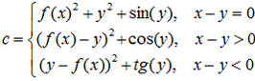

f(x) может принимать одно из двух значений (ex или x2)  по выбору пользователя.

Выполните расчет для следующих значений:

|  |  |  |
| --- | --- | --- |
| x | y | f(x) |
| 4 | -2.5 | Ex |
| 0 | 2.3 | Ex |
| -12.2 | -12.2 | x2 |

Результат получите в виде: x = ...        y =...        f(x)= [exp(x)|x^2]                c =...

### Графическая схема алгоритма

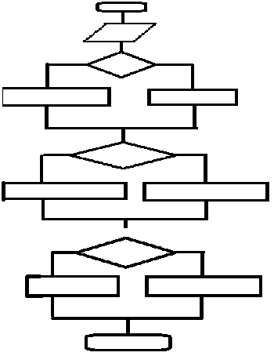

### Код программы

#include<conio.h>

#include<iostream>

#include<math.h>

using namespace std;

void main()

{

float x, y, f, c, e = 2.718;

bool flag;

cout << "Enter x :";

cin >> x;

cout << "Enter y :";

cin >> y;

cout << "If you want e^x press 1, if you want x^2 press 0. " << endl;

cin >> flag;

if (!flag){ f = x*x; }

else f = powf(e, x);

if (x - y == 0)

{

c = f*f + y*y + sin(y);

}

if (x - y > 0)

{

c = (f - y)*(f - y) + cos(y);

}

else

{

c = (y - f)*(y - f) + tan(y);

}

if (!flag)

{

cout << "x=" << x << "\ty=" << y << "\tf(x)=[x*x]" << "\tc=" << c;

}

else {

cout << "x=" << x << "\ty=" << y << "\tf(x)=[exp(x)]" << "\tc=" << c;

}

getch();

}

### Скриншоты результатов

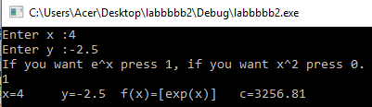

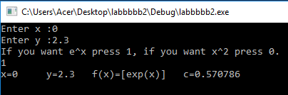

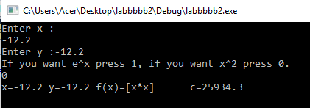

## Задание 2.ifс логическими операторами.

Составьте программу, которая распределяет целые числа по четырем группам:

Группа A: числа больше 100 и меньше 120;

Группа B: положительные числа, которые не больше 100 и делятся на 5 без остатка;

Группа C: четные отрицательные числа;

Группа D: все остальные числа.

Проверьте работу программы для следующих чисел:

115          125   -28   55   110

Результат получите в виде:

Число  49 относится к группе B

**Графическая схема алгоритма**

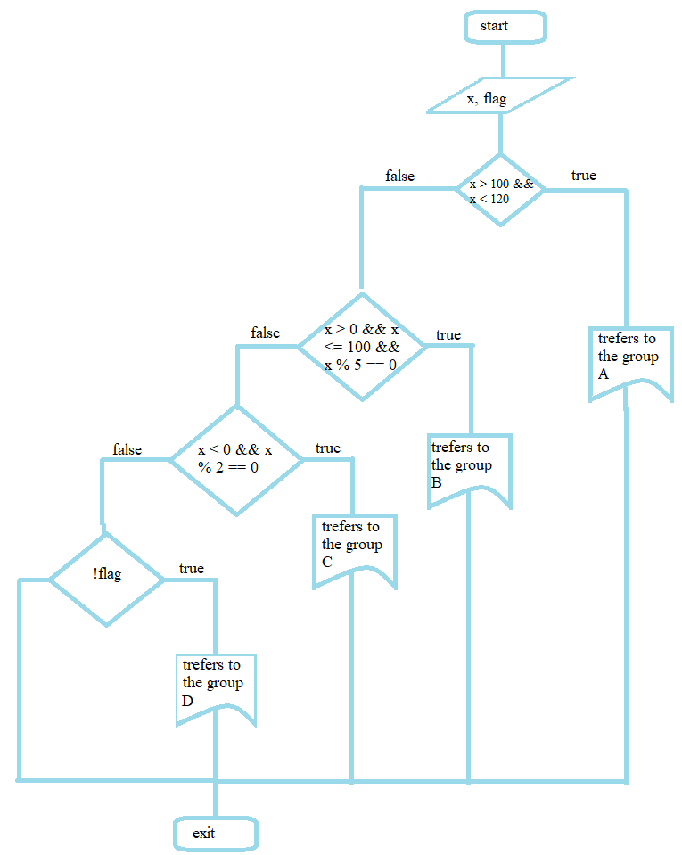

### Кодпрограммы

### #include<conio.h>

### #include<iostream>

### using namespace std;

### void main()

### {

### int x, flag = 0;

### cout « "Enter x :";

### cin» x;

### if (x > 100 && x < 120){ cout« "Number\t" « x «"\trefers to the group A"; flag = 1; }

### if (x > 0 && x <= 100 && x % 5 == 0){cout«"Number\t"«x«"\trefers to the group B";flag = 1;}

### if (x < 0 && x % 2 == 0){ cout « "Number\t" « x « "\trefers to the group C"; flag = 1; }

### if (!flag) { cout « "Number\t" « x « "\trefers to the group D"; }

### getch();

### }

### Скриншоты результатов

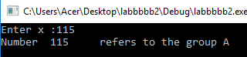

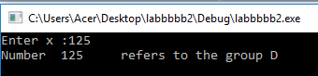

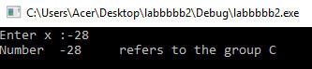

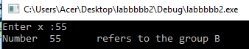

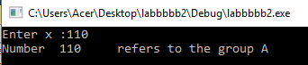

## Задание 3.switch – case.

Составьте программу, которая принимает значение площади и выводит названия всех озер с площадью, не меньше указанной . Используйте данные таблицы:

|  |  |
| --- | --- |
| **Озеро** | **Площадь** |
| Каспийское море | 371000 |
| Аральское море | 51000 |
| Байкал | 31500 |
| Балхаш | 18300 |
| Ладожское | 17700 |
| Онежское | 9720 |
| Иссык-Куль | 6280 |

Результат получите в виде:

Площадь не менее 18300 кв.км имеют следующие озера:

Каспийское море - 371000

Аральское море - 51000

Байкал - 31500

Балхаш – 18300

### Кодпрограммы

#include<conio.h>

#include<iostream>

using namespace std;

void main()

{

int n, x;

cout « "Enter area: ";

cin » x;

switch (x)

{

case 6280:

cout « "Area not less " « x « " square kilometers have this lakes :" « endl;

cout « "Caspian sea-371000" « endl;

cout « "Aral sea-51000" « endl;

cout « "Baykal-31500" « endl;

cout « "Balhash-18300" « endl;

cout « "Ladoshskoie-17700" « endl;

cout « "Onezskoe-9720" «endl;

break;

case 9720:

cout « "Area not less" « x « " square kilometers have this lakes :" « endl;

cout « "Caspian sea-371000" « endl;

cout « "Aral sea-51000" « endl;

cout « "Baykal-31500" « endl;

cout « "Balhash-18300" « endl;

cout « "Ladoshskoie-17700" « endl;

break;

case 17700:

cout « "Area not less" « x « " square kilometers have this lakes :" « endl;

cout « "Caspian sea-371000" « endl;

cout « "Aral sea-51000" « endl;

cout « "Baykal-31500" « endl;

cout « "Balhash-18300" « endl;

break;

case 18300:

cout « "Area not less" « x « " square kilometers have this lakes :" « endl;

cout « "Caspian sea-371000" « endl;

cout « "Aral sea-51000" « endl;

cout « "Baykal-31500" « endl;

break;

case 31500:

cout « "Area not less" « x « " square kilometers have this lakes :" « endl;

cout « "Caspian sea-371000" « endl;

cout « "Aral sea-51000" « endl;

break;

case 51000:

cout « "Area not less" « x « " square kilometers have this lakes :" « endl;

cout « "Caspian sea-371000" « endl;

break;

case 371000:

cout « "Not ecsist" « endl;

break;

}

getch();

}

### Скриншотырезультатов

## 

## Контрольные вопросы

1. Запишите при помощи тернарной операции следующую инструкцию:

Если x>100, уменьшить x на 100, иначе – оставить без изменения

Ответ: if x>100?x=x-100; else x

1. Вычислите значения выражений при int x=3, y=8;
2. x&y

Ответ:1

1. x | y;

Ответ:1

1. x^y;

Ответ:0

d)~x;

Ответ:x=1, y=7

e) x<<y;

Ответ: x=4,y=8

1. Сформируйте выражение используя логические операторы !,&&и ||:
2. x меньше yили большеz;

Ответ:x<y||x>z;

1. y не принадлежит диапазону [20;90];

Ответ:y!=(y > 20 && y < 90);

1. xне равен любому из чисел: 25 или 14;

Ответ:x!=(x=25&&x=14);

## Вывод:

1. Научились программировать разветвляющие алгоритмы с использованием инструкций if - else и switch - case.
2. Изучили логические операторы !, &&и ||.